

# **Uporaba antibiotikov v prireji mesa je kazalnik kakovosti**

Spodaj: Tabeli Poraba antibiotikov v EU v letu 2015 in 2014, vir Evropska komisija

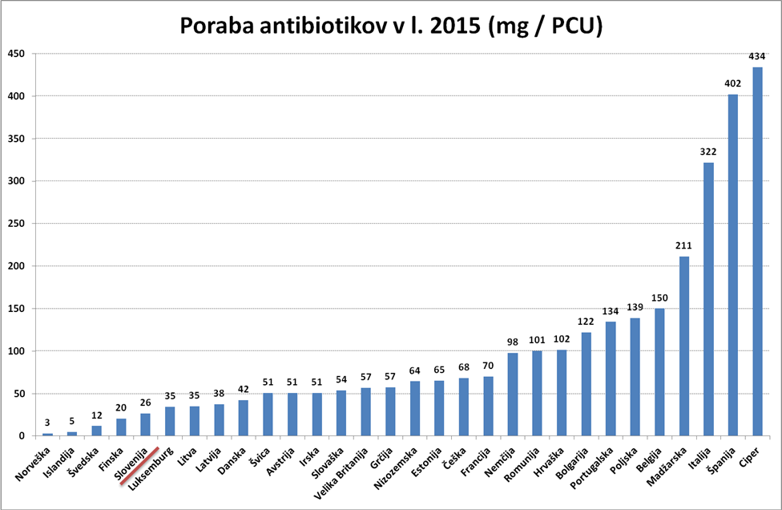

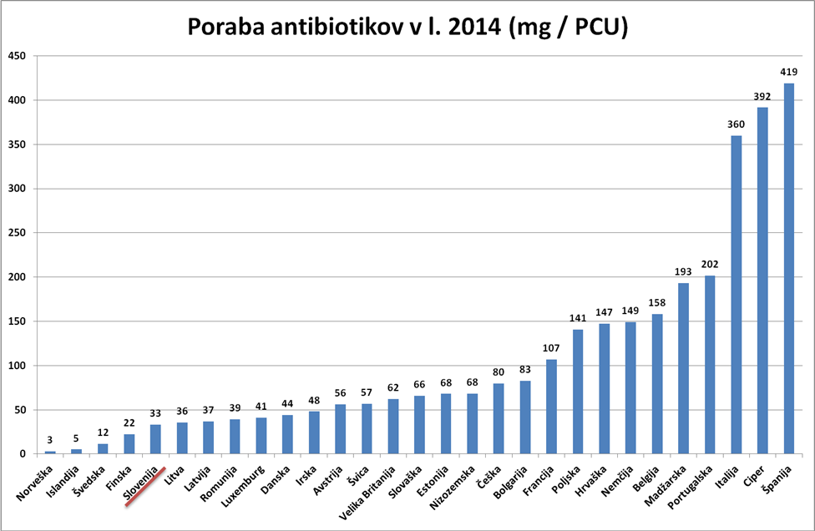

Več informacij: giz.mi@siol.net

__________________________________________________________________________________

**GIZ Mesne industrije Slovenije Dimičeva 9 Ljubljana DŠ:SI77995767 MŠ:1353900 Tel: 01 565 9240 e-mail:** [**giz.mi@siol.net**](mailto:giz.mi@siol.net)